# 前置条件

无

# 业务办理

## Step1：找到立项项目登记模块

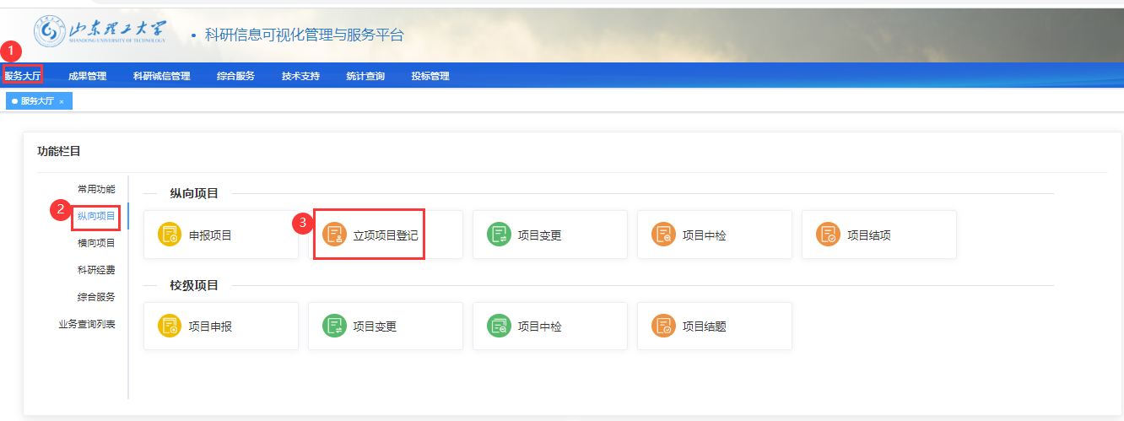

## Step2：填写项目信息

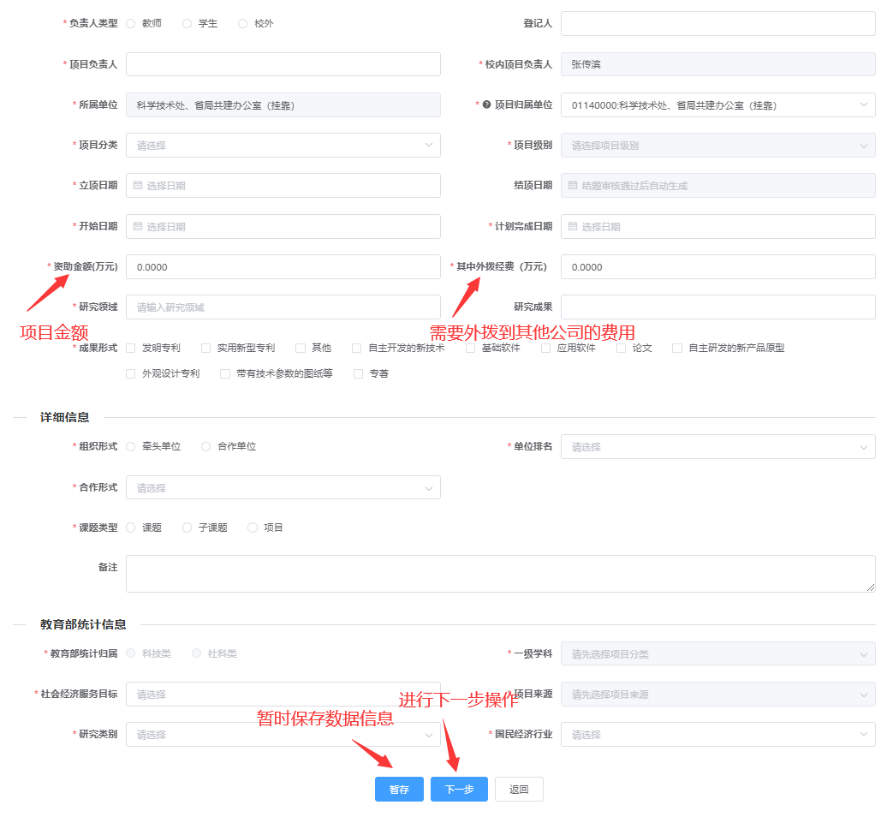

## Step3：填写项目成员信息

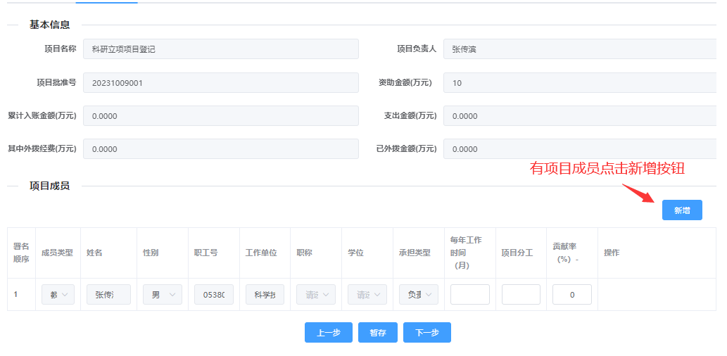

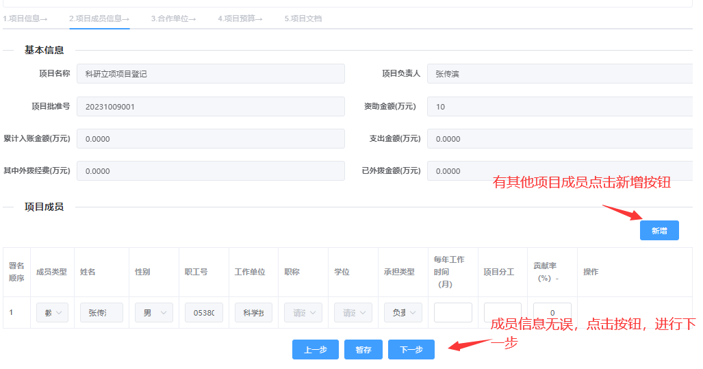

## Step3：填写合作单位

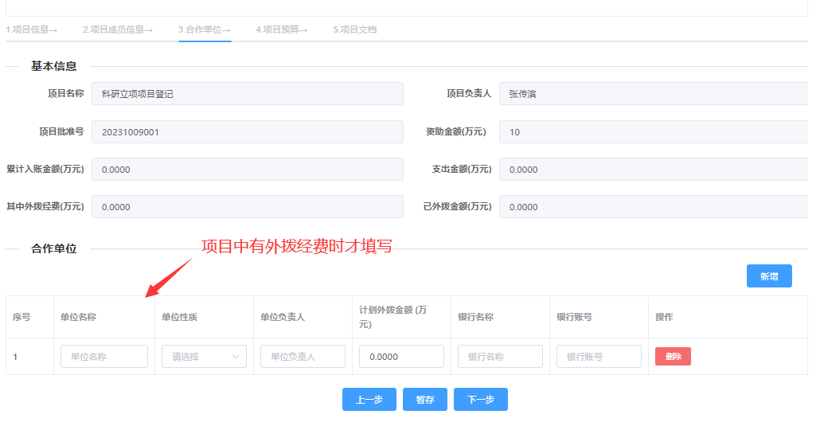

## Step3：填写项目预算

专项经费=校留经费+外拨经费 外拨经费是系统自动计算的

例如：预算科目为设备费，专项经费填6万，校留经费填5万，会自动计算出外拨经费为1万

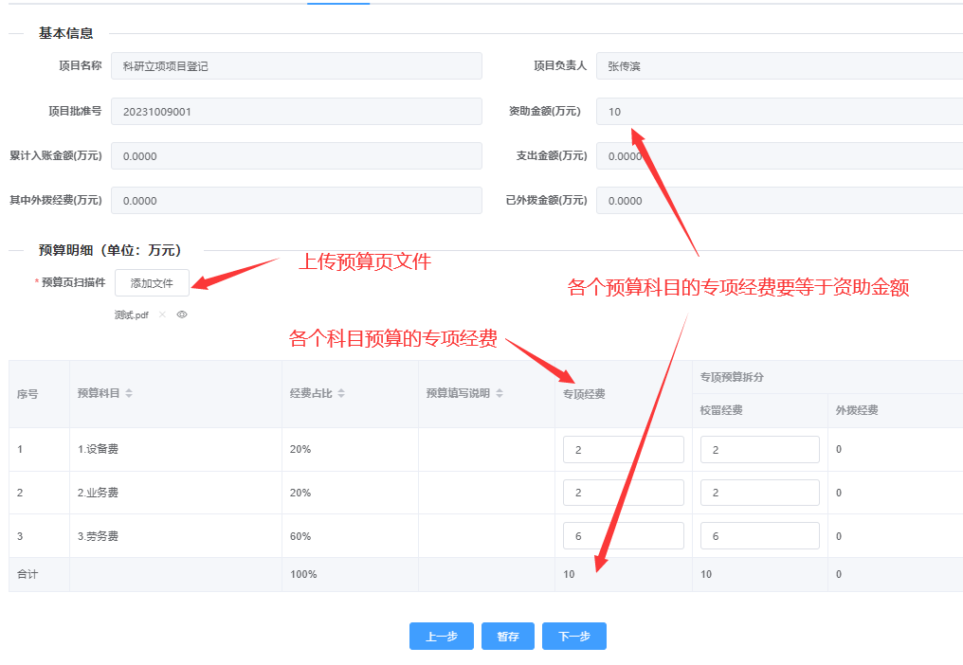

## Step3：上传项目文档

注意：每一行只能上传一个文档，如有多个文件，请点击“新增”按钮

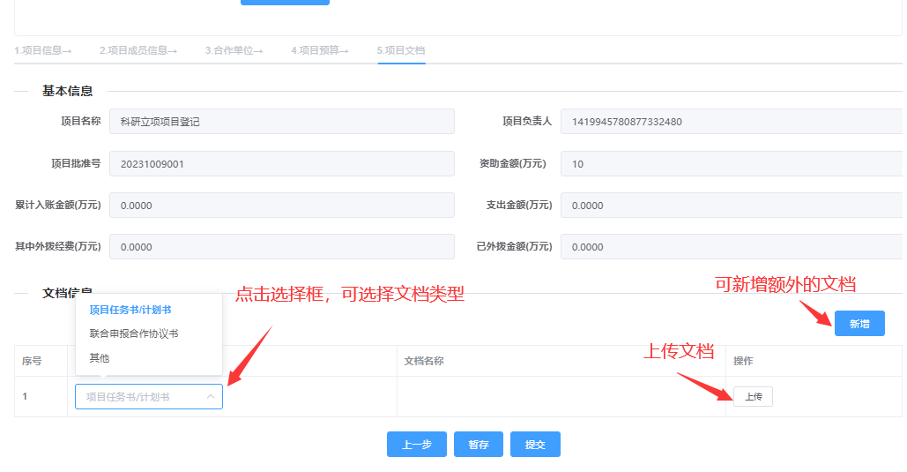

## Step4：提交到科技处进行审核

业务审核流程：科研人员提交==》院系秘书审核==》科技处审核

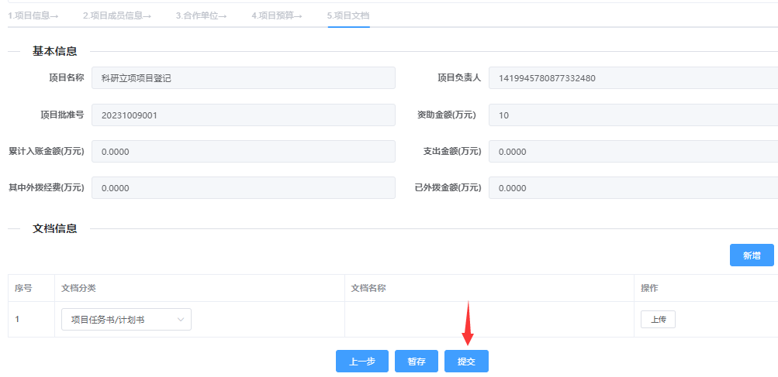

# 常见问题

## 3.1暂存数据在那进行查看

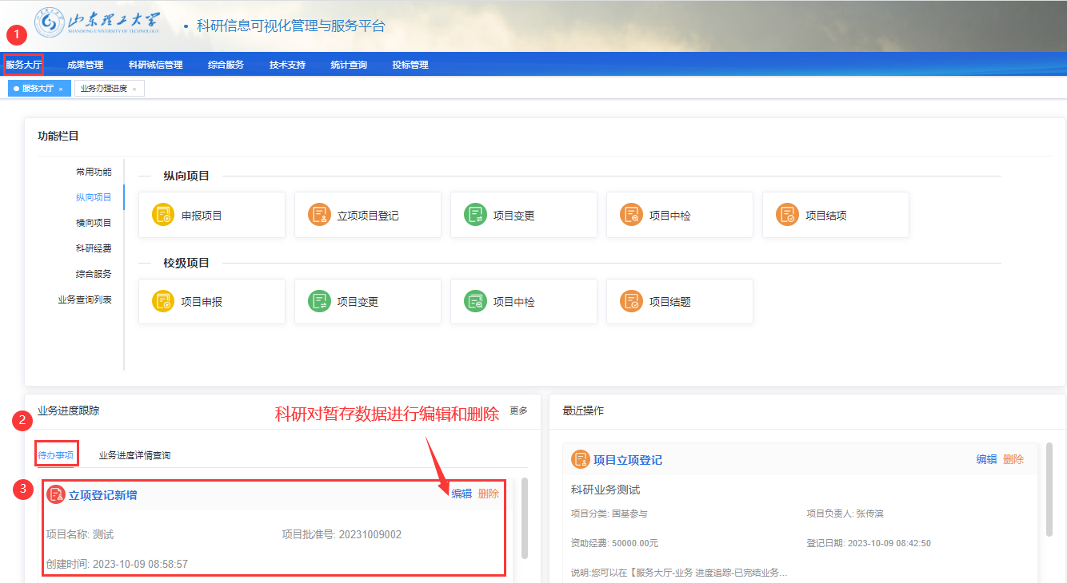

## 3.2业务办理进度查看

